**Me Gobert ou comment tromper la Justice**

Au vu de TOUS les éléments présents sur ce site, ai-je tout fait pour que cette succession stagne ?

Plusieurs intervenants dans cette affaire n’ont certainement pas fait preuve de diligence, de loyauté et n’ont surtout pas respecté leurs codes de déontologie !

Et Maître Gobert n’en est certainement pas l’exception.

*Voyez ce mail reçu par Me Lejeune :*

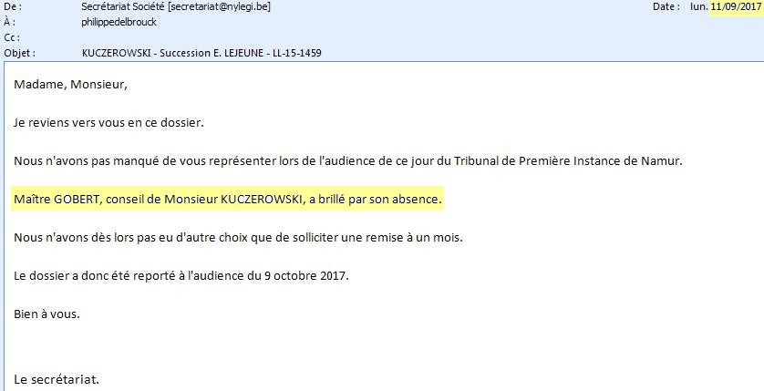

Voyez encore ce qu’il indique dans ses conclusions du 15 janvier 2018 et du 2 mars 2018 *(voir point n° 3)* :

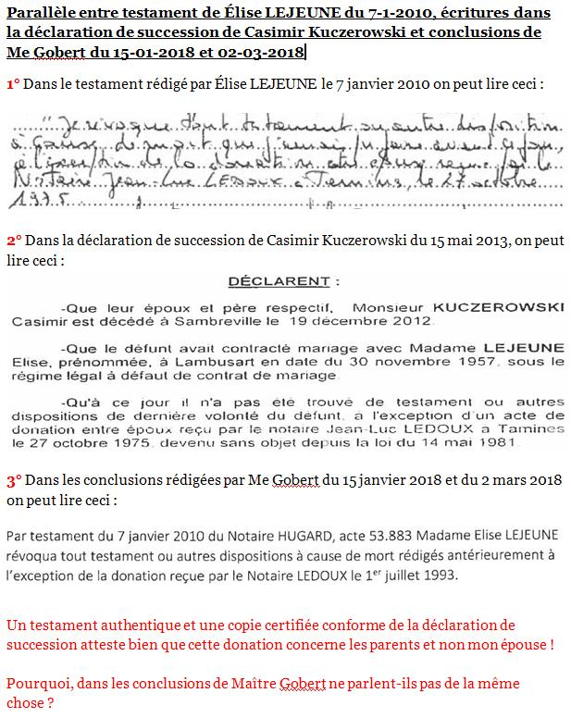

Et encore ceci : *(Vous savez le pourquoi…)*.

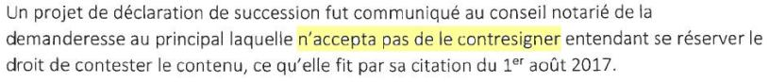

Le 28 mai *(soit 3 semaines avant l’audience au Tribunal)* Me Lejeune ne souhaitait pas nous recevoir et indiquait qu’il ne s’agissait que de la **désignation d’un Notaire Judiciaire** et rien d’autre !

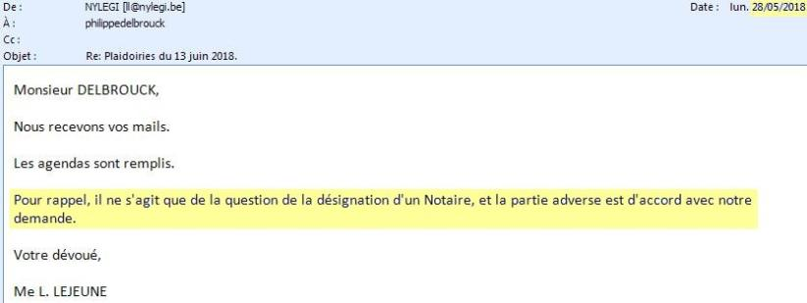

Le 27 juin 2018 un jugement se prononçait sur 3 points !

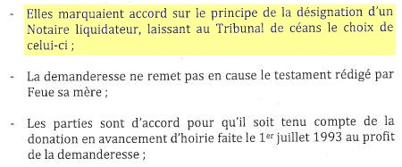

Le 28 août 2018, notre Notaire constate comme nous ces différences d’écritures entre le testament et les conclusions de Me Gobert.

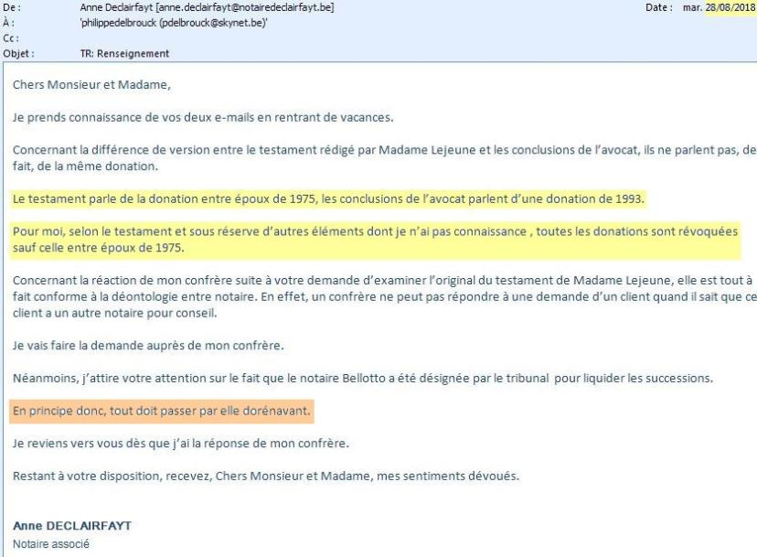A-t-elle raison lorsqu’elle émet l’idée que TOUTES les donations sont révoquées à l’exception de celle entre époux de 1975 ?

D’autant plus que le Notaire en charge de la déclaration de Élise Lejeune dispose de TOUS les documents (testament et cette donation en avance d’hoirie).

Je me pose 2 questions :

° Pourquoi ce Notaire a attendu plus d’une année avant de rédiger cette déclaration *(et 1 mois après la réception de la déclaration rédigée par notre Notaire)* ?

° Pourquoi ne trouve-t-on aucune trace de cette avance d’hoirie dans leur déclaration ?

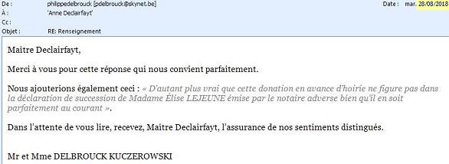

Pourquoi n’avoir pas écrit dans leur déclaration de succession cette phrase : « Je révoque tout testament… » ?

